Phát động Cuộc thi Đại sứ Văn hóa đọc thành phố Hà Nội lần thứ III, năm 2023

Sáng ngày 25/9 tại trường THCS Chu Văn An, quận Tây Hồ, Hà Nội, Sở Văn hóa và Thể thao Hà Nội phối hợp với Sở Giáo dục và Đào tạo, Sở Thông tin và Truyền thông, Thành Đoàn Hà Nội phát động Cuộc thi Đại sứ Văn hóa đọc thành phố Hà Nội lần thứ III năm 2023 với chủ đề “Sách: Kết nối tri thức – Kiến tạo tương lai”.
Tham dự chương trình có các đồng chí: Kiều Thúy Nga,Vụ trưởng Vụ Thư viện, Bộ VHTTDL; Trần Thị Vân Anh, Phó Giám đốc Sở Văn hóa và Thể thao Hà Nội; đại diện lãnh đạo quận Tây Hồ, đại diện thư viện các quận, huyện trên địa bàn Thủ đô cùng đông đảo thầy và trò trường THCS Chu Văn An.
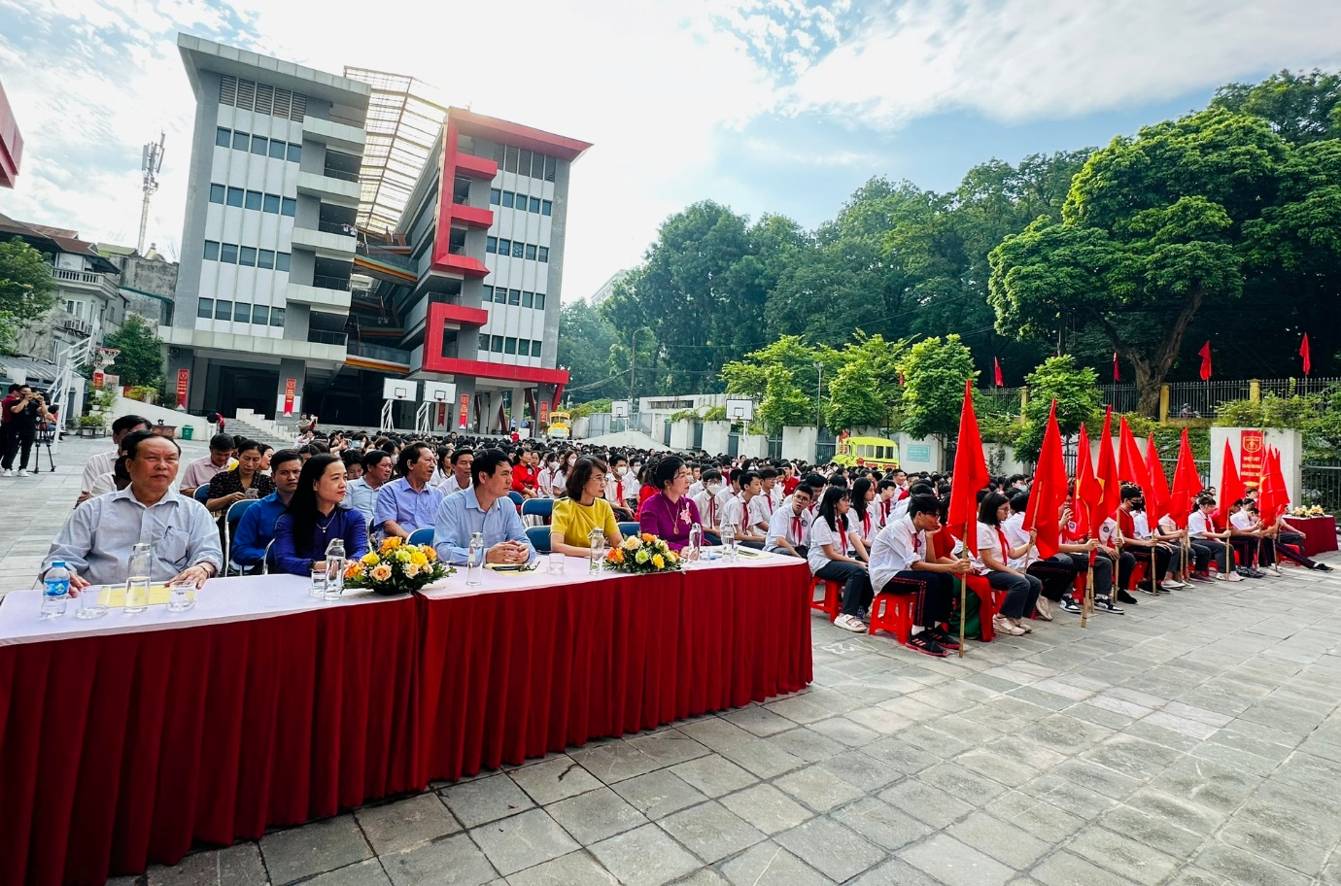Các đại biểu và các em học sinh tham dự Lễ phát động Cuộc thi Đại sứ Văn hóa đọc thành phố Hà Nội lần thứ III năm 2023
Cuộc thi Đại sứ Văn hóa đọc thành phố Hà Nội lần thứ III năm 2023 là một trong những hoạt động nhằm cụ thể hóa Đề án“Phát triển Văn hóa đọc trong cộng đồng đến năm 2020, định hướng đến năm 2030” của Thủ tướng Chính phủ; Chương trình số 06-CTr/TU ngày 17/3/2021 của Thành ủy Hà Nội về “Phát triển văn hóa, nâng cao chất lượng nguồn nhân lực, xây dựng người Hà Nội thanh lịch, văn minh giai đoạn 2021 - 2025” trên địa bàn Thành phố Hà Nội.
Theo kế hoạch, Cuộc thi được tổ chức 02 vòng: Sơ khảo và Chung khảo. Vòng Sơ khảo diễn ra từ ngày 18/9-15/10/2023, triển khai tại Sở Giáo dục & Đào tạo (cấp Trung học phổ thông), Thành đoàn Hà Nội (trường Đại học, Cao đẳng, đoàn viên thanh niên các sở, ngành…), UBND các quận, huyện, thị xã (cấp Tiểu học, Trung học cơ sở). Ban tổ chức tiếp nhận bài tham gia vòng Chung khảo từ ngày 20/10-25/10/2023 và tiến hành chấm bài từ ngày 25/10-30/10/2023. Lễ tổng kết và trao giải Cuộc thi dự kiến tổ chức vào trung tuần tháng 11/2023 với cơ cấu giải thưởng bao gồm: 05 giải Nhất, 10 giải Nhì, 20 giải Ba và 30 giải Khuyến khích.
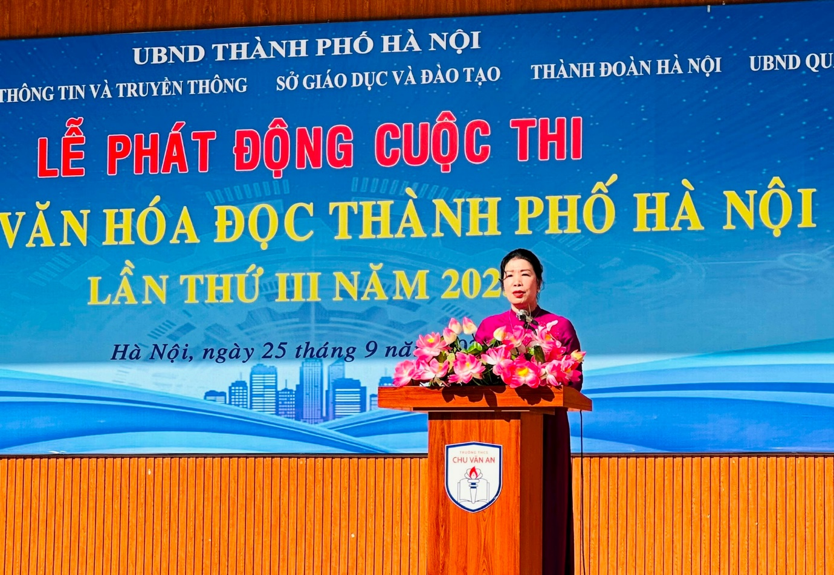Phó Giám đốc Sở Văn hóa và Thể thao Hà Nội Trần Thị Vân Anh phát biểu tại Lễ phát động Cuộc thi
Phát biểu khai mạc Lễ phát động, Phó Giám đốc Sở Văn hóa và Thể thao Hà Nội Trần Thị Vân Anh cho biết, phát triển văn hóa đọc là vấn đề mang ý nghĩa chiến lược và ngày càng trở nên quan trọng của mọi quốc gia trong việc nâng cao dân trí, góp phần phát triển bền vững nguồn nhân lực. Bởi phát triển văn hóa đọc của mỗi cá nhân trong cộng đồng chính là nền tảng xây dựng một xã hội học tập góp phần tạo nên sức mạnh trí tuệ của toàn dân tộc trong công cuộc công nghiệp hóa, hiện đại hóa đất nước và hội nhập kinh tế quốc tế.
Trong những năm qua, thành phố Hà Nội đã tổ chức nhiều hoạt động thiết thực nhằm lan tỏa phong trào đọc sách như: Hội thi Thiếu nhi Thủ đô Tuyên truyền giới thiệu sách, Ngày sách và Văn hóa đọc đọc Việt Nam. Trải qua hai lần tổ chức, Cuộc thi Đại sứ Văn hóa đọc đã thu hút được đông đảo học sinh, sinh viên, đoàn viên thanh niên trên địa bàn Thành phố tham gia với những bài viết sâu sắc, chất lượng, đầu tư công phu cả về hình thức và nội dung, tạo được dấu ấn và lan tỏa văn hóa đọc ngay từ chính gia đình, nhà trường và cộng đồng. Đây là sân chơi bổ ích và lý thú, kế thừa và phát huy truyền thống hiếu học và đặc biệt là phong trào đọc sách của Thủ đô Hà Nội ngàn năm văn hiến, góp phần đẩy mạnh phong trào học tập và xây dựng gia đình học tập, đổi mới hoạt động của thư viện trên địa bàn Thành phố.
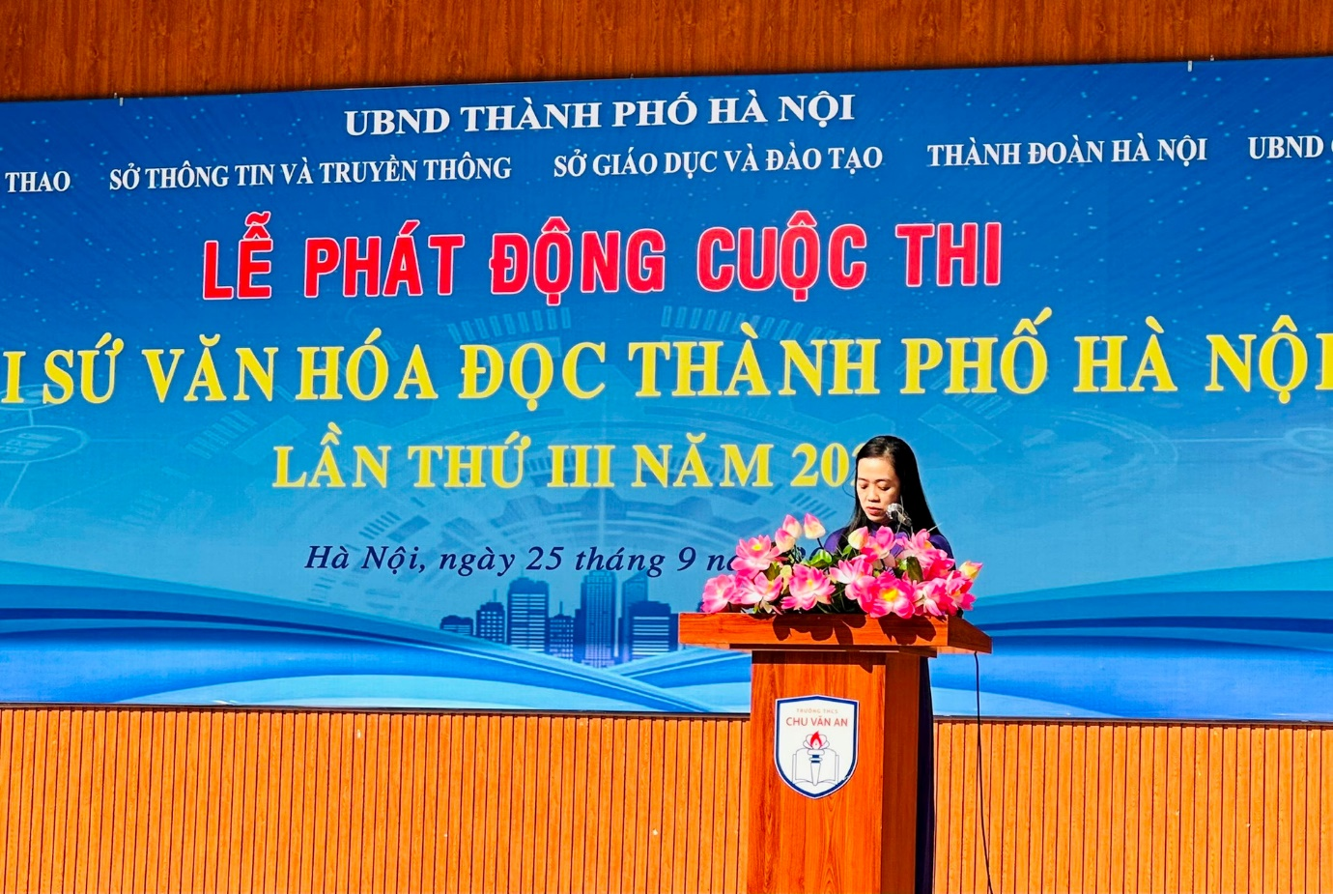Cô giáo Vũ Hạnh Nguyên, Hiệu trưởng trường THCS Chu Văn An phát biểu hưởng ứng Cuộc thi

Phát biểu hưởng ứng Lễ phát động, cô giáo Vũ Hạnh Nguyên, Hiệu trưởng trường THCS Chu Văn An cho rằng, sách xuất hiện đã trở thành chiếc cầu nối vững chắc giữa quá khứ, hiện tại và tương lai, để mỗi thế hệ sau tiếp nối hành trình lan tỏa tri thức. Ngày nay, cùng với sự phát triển của các phương tiện thông tin đại chúng, văn hóa đọc càng được lan rộng, không chỉ là đọc sách giấy mà bạn đọc còn được tiếp cận với nhiều công cụ đọc sách trực tuyến, tiếp cận được với nhiều nguồn tri thức khác nhau, khám phá những điều mới mẻ, phát triển nhân cách, tâm hồn qua từng trang sách.
“Thầy và trò trường THCS Chu Văn An luôn sẵn sàng cùng chung tay chung sức, nhóm ngọn lửa hưởng ứng với mong muốn Cuộc thi thu được nhiều kết quả tích cực, góp phần lan tỏa những giá trị ý nghĩa tới đông đảo các tầng lớp nhân dân nói chung, đặc biệt là tới thế hệ trẻ nói riêng. Ban Thư viện và mỗi thầy cô giáo trường THCS Chu Văn An đã không ngừng đổi mới, sáng tạo nhiều hoạt động đa dạng, nhằm đưa việc đọc sách dần trở thành phong trào, nét đẹp văn hóa hàng ngày, được lan tỏa tới mỗi học sinh nhà trường”, cô giáo Vũ Hạnh Nguyên nhấn mạnh.
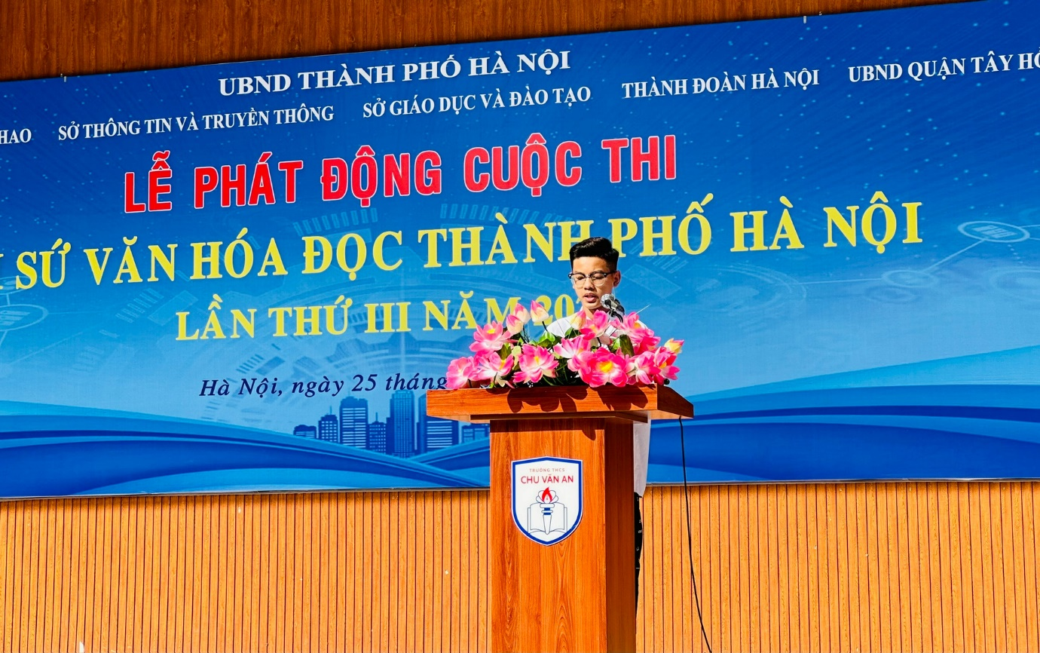Em Bùi Tuấn Huy, học sinh Trường THPT Tây Hồ, người đạt giải Nhất Cuộc thi Đại sứ Văn hóa đọc thành phố Hà Nội lần thứ II năm 2022

Em Bùi Tuấn Huy, học sinh Trường THPT Tây Hồ, người đạt giải Nhất Cuộc thi Đại sứ Văn hóa đọc thành phố Hà Nội lần thứ II năm 2022 chia sẻ: “Sau khi đạt giải Nhất Cuộc thi, em đã có dịp để nhìn lại việc đọc của mình, việc duy trì thói quen đọc sách hàng sách để mở mang kiến thức đã giúp em có cơ hội giành được giải thưởng. Vinh dự ấy càng giúp em có thêm động lực để tìm đọc những cuốn sách hay, cuốn sách bổ ích để bồi đắp, trau dồi tri thức. Đối với em Cuộc thi Đại sứ Văn hoá đọc thành phố Hà Nội không chỉ đơn thuần là một cuộc thi mà thực sự là một trải nghiệm vô cùng ý nghĩa. Thông qua Cuộc thi giúp chúng em phát huy niềm đam mê đọc sách, chia sẻ những cuốn sách hay, những phương pháp đọc sách hiệu quả, lan toả tình yêu với sách đến với mọi người và cho một thế hệ trẻ biết trân trọng và yêu sách”.
Trong khuôn khổ Lễ phát động, Ban tổ chức đã trao tặng sách cho thư viện, phòng đọc cơ sở, các quận, huyện trên địa bàn Thủ đô và cho thư viện trường THCS Chu Văn An; tham quan Thư viện trường THCS Chu Văn An.
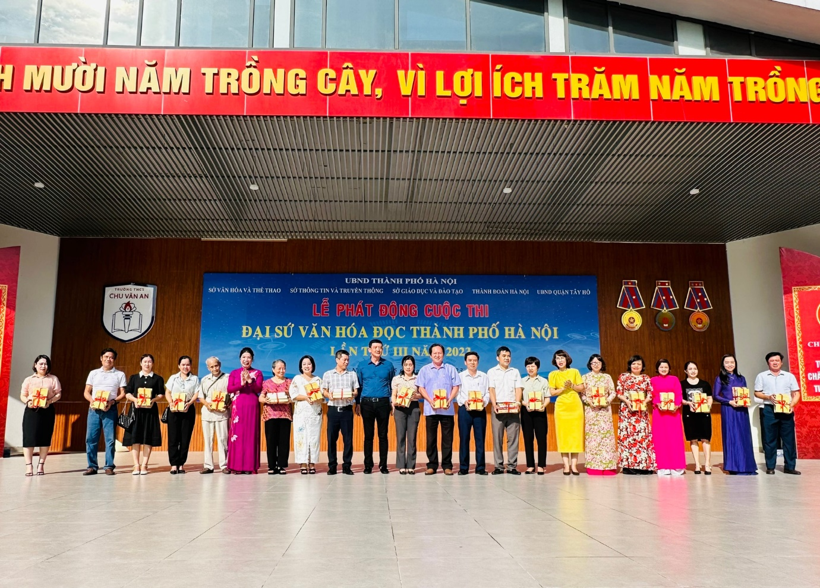Ban Tổ chức trao tặng sách cho đại diện thư viện các cơ sở, quận, huyện, thị xã trên địa bàn Thủ đô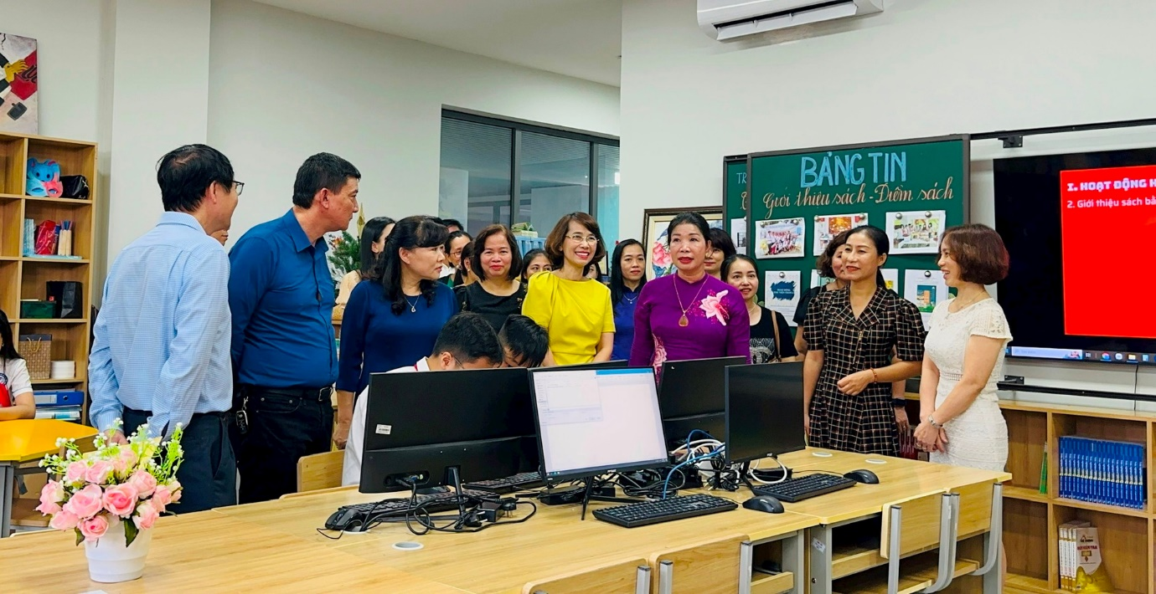Các đại biểu tham quan Thư viện trường THCS Chu Văn An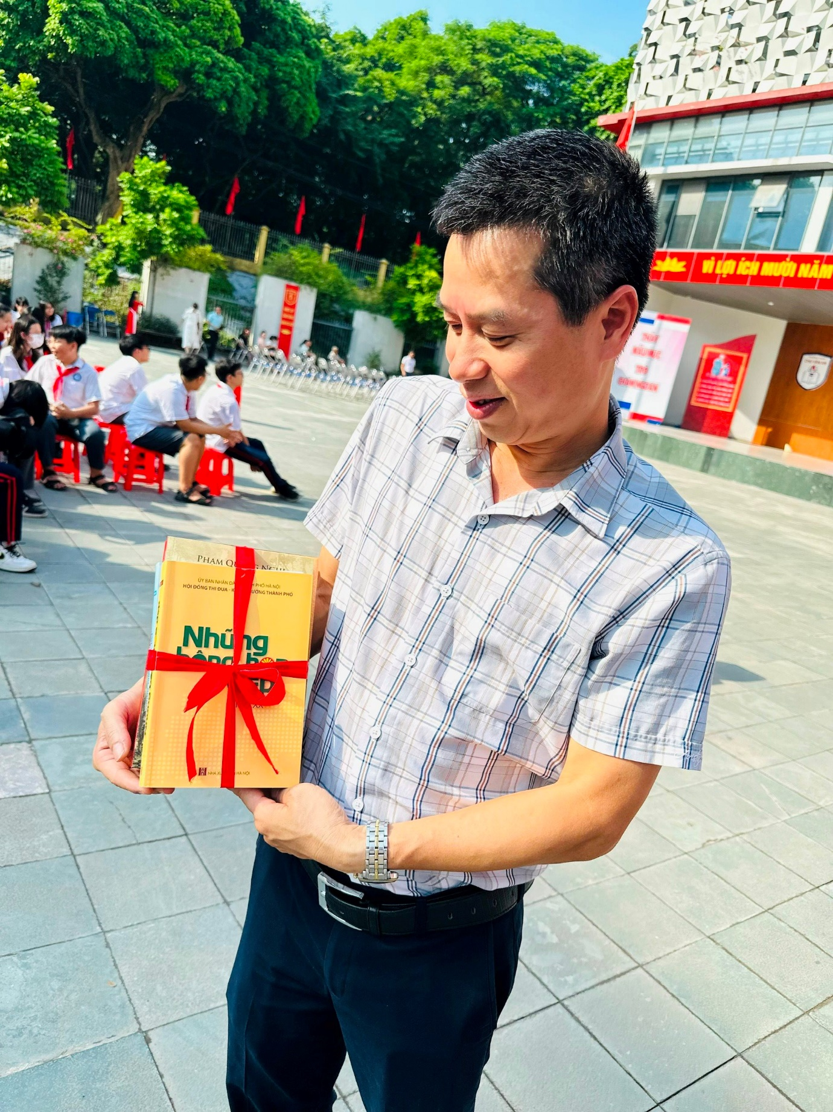Đại diện thư viện quận Ba Đình nhận sách của Ban Tổ chúc trong Lễ phát động Cuộc thi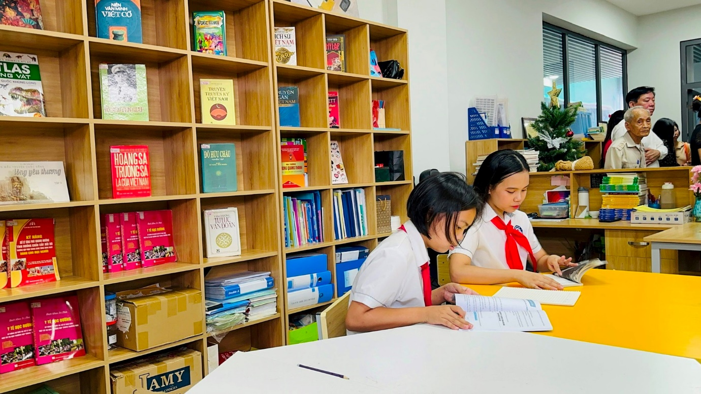Các em trường THCS Chu Văn An đọc sách tại Thư viện của trường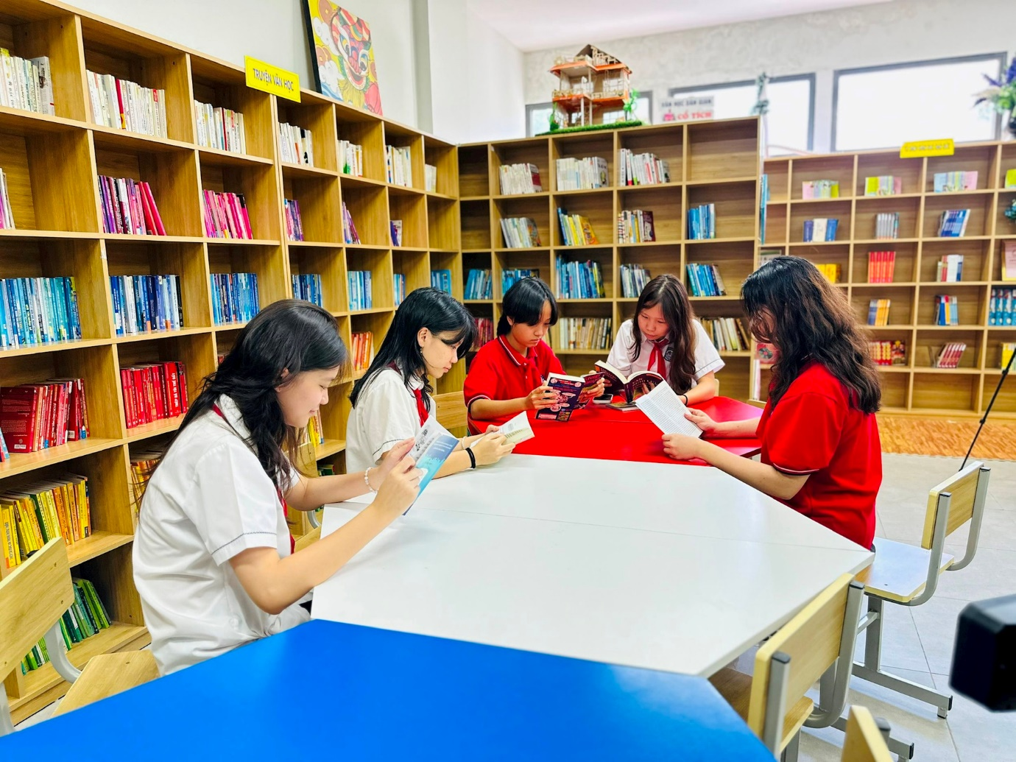Các em trường THCS Chu Văn An đọc sách tại Thư viện của trường
Cuộc thi Đại sứ văn hóa đọc thành phố Hà Nội nhằm khơi dậy niềm đam mê đọc sách đối với các em học sinh mọi lứa tuổi, thông qua cuộc thi khẳng định vai trò, những giá trị tốt đẹp của văn hoá đọc trong việc nâng cao năng lực của người Việt Nam, đặc biệt trong việc tiếp cận với thông tin và tri thức góp phần nâng cao dân trí, phát triển tư duy, khả năng sáng tạo, bồi dưỡng nhân cách, tâm hồn, tăng cường ý thức chấp hành pháp luật, hình thành lối sống lành mạnh cho thế hệ trẻ, đẩy mạnh việc xây dựng xã hội học tập./.
- Chia sẻ Facebook
- Chia sẻ Zalo
- Copy link

- Phát động Cuộc thi Đại sứ Văn hóa đọc thành phố Hà Nội lần thứ III năm 2023
Bài liên quan
- 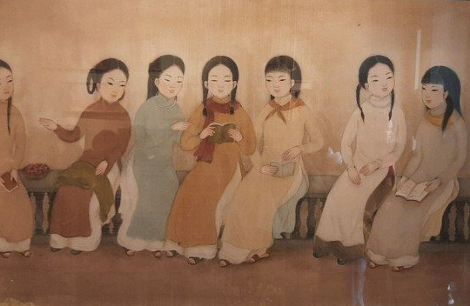

Triển lãm "Phụ nữ đọc sách" qua nét vẽ của 17 họa sĩ​
Triển lãm “Phụ nữ đọc sách” giới thiệu tác phẩm nghệ thuật của 17 họa sỹ thành danh như Phan Cẩm Thượng, Trịnh Lữ, Cao Nam Tiến, Trương Văn Ngọc... đang diễn ra tại không gian nghệ thuật The Muse Art Space (47 Tràng Tiền, Hà Nội).

HỘI SÁCH HÀ NỘI LẦN THỨ VIII, NĂM 2023

- Làm sao để trẻ yêu việc đọc giữa “thời đại Smartphone”?
- Một nhu cầu khác của văn học thị trường Việt Nam đương đại
- Hội sách Hà Nội năm 2023: Bồi đắp tri thức, nhân cách và tâm hồn trẻ thơ
- Góc nhìn mới lạ về Hà Nội và những suy tư về đất nước
- “Heidi” - Cuốn sách dành cho trẻ em và những ai yêu trẻ em
- “Hà Nội - Tiểu sử một đô thị” - sự hòa nhịp của hai trái tim đầy yêu thương cho Hà Nội
- Khai mạc Hội sách Hà Nội lần thứ VIII - năm 2023
- [Infographic] Các sự kiện tại Hội Sách Hà Nội lần thứ VIII - năm 2023
- Hội Sách Hà Nội - Không gian văn hóa, tri thức dành cho những người yêu sách
- [Infographic] Nhiều hoạt động hấp dẫn tại Hội sách Hà Nội lần VIII - năm 2023
Gửi bình luận
(0) Bình luận
Xếp theo:
- Thời gian

- Số người thích

